模拟试题E
- 填空题（每小题2分，共20分）
  - 设为2001阶矩阵，切满足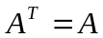,则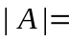
  - 设，分别为线性方程组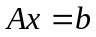的系数矩阵与增广矩阵，则有解的充分必要条件是
  - 设均为矩阵，若的列向量组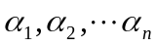可由的列向量组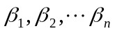线性表示，则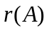与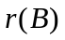的关系为
  - 设为n阶矩阵，为任意常数，则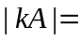
  - 设均为可逆矩阵，则分块矩阵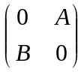亦可逆，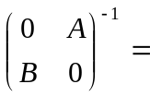
  - 设为3阶可逆矩阵，且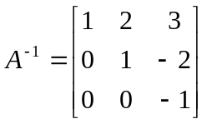,则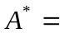
  - 若为n阶正交矩阵，则必可逆，且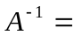
  - 若3阶矩阵的3个特征值分别为－1，－1，8，则
  - 设向量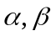分别为实对称矩阵的两个不同特征值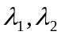所对应的特征向量，则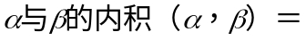
  - 二次型为正定二次型，则的取值范围是
- 单项选择题（每小题2分，共10分）
  - 若齐次线性方程组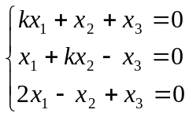仅有零解则（ ）
（A）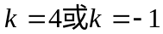 （B）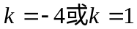
（C）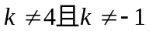 （D）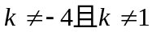
（2）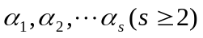线性无关的充分必要条件是（ ）
- 都不是零向量
- 任意两个向量的分量不成比例
- 至少有一个向量不可由其余向量线性表示
- 每一个向量均不可由其余向量线性表示
（3）均为n阶矩阵，下列各式中成立的为（ ）
（A）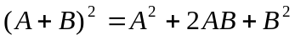
（B）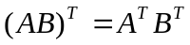
（C）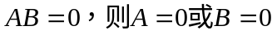
（D）若
（4）设n阶矩阵的秩，则在的n各行向量中（ ）
- 必有个行向量线性无关
- 任意个行向量均可构成极大线性无关组
- 任意个行向量均线性无关
- 任一行向量均可由其他个行向量线性表示
（5）n阶矩阵可与对角矩阵相似的充分必要条件是（ ）
（A）有n个线性无关的特征向量
（B）有n个不同的特征值
（C）的n个列向量线性无关
（D）有n个非零的特征值
- 计算题（每小题8分，共64分）
  - 计算n阶行列式 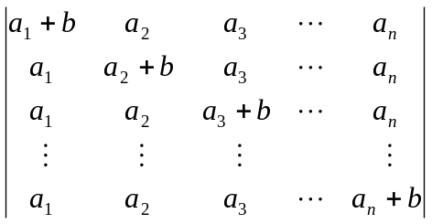
  - 线性方程组
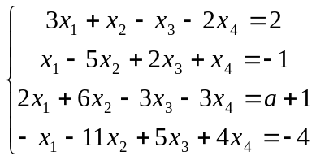
当为何值时有解，在有解的情况下，求其全部解。
  - 给定向量组求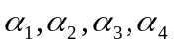的一个极大线性无关组，并将其余向量用极大线性无关组线性表示。
  - 设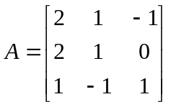,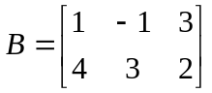
    - 求
    - 解矩阵方程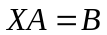
  - 设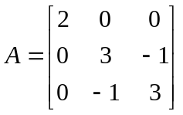,求的全部特征值和特征向量。
  - 已知实对称矩阵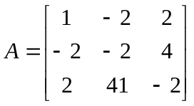的特征值为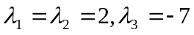，对应特征值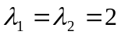，给定两个线性无关的特征向量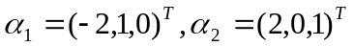；对应于特征值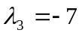，给定一个特征向量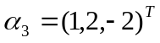
      - 求正交矩阵,使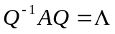,为对角矩阵。
      - 利用（i）的结果，用正交变换化二次型
为标准形
  - 设n阶方阵满足方程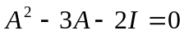,求证：可逆，并且求其逆。
  - 化二次型为标准形，并写出对应的非奇异线性变换。
- 证明题（本题6分）
如果n阶矩阵可逆，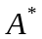是的伴随矩阵，试证：也可逆，并求

